Taller # 2 Minikube

Requerimientos previos

Verificar los siguientes puntos

<https://minikube.sigs.k8s.io/docs/start/>

Remover cualquier instalación de kubernetes anterior para evitar conflictos.

- crear el archivo token.csv

<https://appscode.com/products/guard/v0.5.0/guides/authenticator/static_token_file/>

<https://kubernetes.io/docs/reference/access-authn-authz/authentication/#static-token-file>

Sugerencia.

Recomiendo probar inicialmente en katacoda para evitar conflictos, tener en cuenta que

**Si la sesión expira, realizar nuevamente los pasos.** Se usa está herramienta como borrador.

<https://www.katacoda.com/va/scenarios/ubuntu-2004>

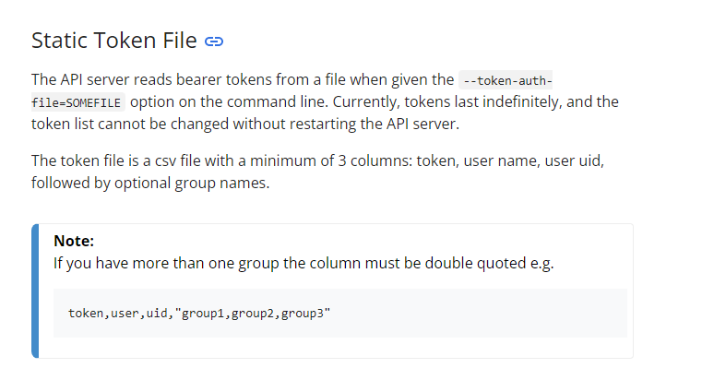

Usar la siguiente herramienta web para la generación de token (UUID v4)

<https://www.uuidgenerator.net/>

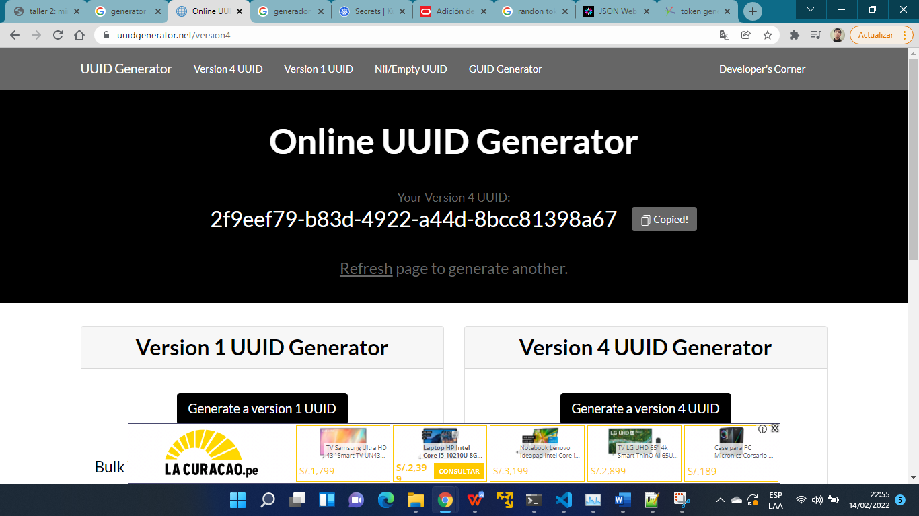

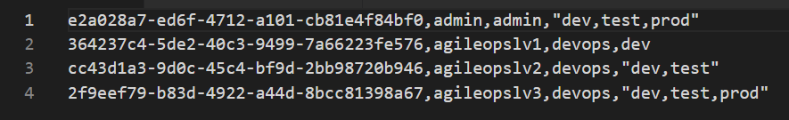

1.

Instalar Minikube

*curl -LO*

*https://storage.googleapis.com/minikube/releases/latest/minikube*

*linux-amd64*

*sudo install minikube-linux-amd64 /usr/local/bin/minikube*

2.

Cree la carpeta que se copiará en el plano de control.

mkdir -p ~/.minikube/files/etc/ca-certificates/

3.

Copie el archivo del token en la carpeta

cp token.csv ~/.minikube/files/etc/ca-certificates/token.csv

4.

Inicie minikube con el archivo de token especificado.

minikube start \

--extra-config=apiserver.token-auth-file=/etc/ca

certificates/token.csv

5.

Acceder al cluster

*kubectl get po -A*

6.

Agregar la siguiente configuración

*alias kubectl="minikube kubectl --"*

7.

Iniciar el Dashboard

*minikube dashboard*

8.

Cree una implementación de ejemplo y expóngalo en el puerto 8080

*kubectl create deployment hello-minikube --*

*image=k8s.gcr.io/echoserver:1.4kubectl expose deployment hello-minikube --type=NodePort --port=8080*

9. Ver la implementación de la aplicación

*minikube service hello-minikube*

10. Use kubectl para reenviar el puerto

*kubectl port-forward service/hello-minikube 7080:8080*

11. Ver la aplicacion corriendo

*http://localhost:7080/*